Universitatea „Ovidius” din Constanţa
Facultatea de Matematică ṣi Informatică
Disciplina: Baze de date
Specializarea: Matematică-Informatică
Anul III

PROIECT DE CURS

Coordonator, Student,
Lect.dr. Băutu Elena Drăgan Alexandru
CLINICAMED

Modelul Entităţi – Asociaţii permite reprezentarea informaţiilor despre structura bazelor de date folosind trei elemente de construcţie: entităţi, atribute ale entităţilor ṣi asocieri între entităţi.
Entităţile modelează clase de obiecte concrete sau abstracte despre care se colectează informaţii, au existenţă independentă ṣi pot fi identificate în mod unic. Acestea se reprezintă grafic printr-un dreptunghi în interiorul căruia este scris numele entităţii. Exemplu de entităţi în cadrul clinicii: PACIENTI, MEDICI, PROGRAMARI, SPECIALIZARI.
Atributele modelează proprietăţi distincte ale entităţilor. De exemplu, entitatea MEDICI are ca atribute id_medic (cheie primară), nume_medic, specializare ṣi telefon_medic. În procesul de modelare sunt luate în considerare doar acele proprietăţi care sunt semnificative pentru aplicaţia respectivă. În reprezentarea mea, atributele sunt trecute sub entităţile corespunzătoare.
Asociaţiile reprezintă o conexiune între entităţi. De exemplu, între entităţile MEDICI ṣi PROGRAMARI există o asociere one-to-many (1-la-n): unui medic i se pot asocia mai multe programări, dar unei programări îi este asociat un singur medic. Asociaţiile se reprezintă grafic prin romburi, având scris în interior numele asocierii.
Pentru entităţile A ṣi B, putem avea una din următoarele tipuri de asocieri:
- One-to-one (1-la-1): O entitate din A este asociată cel mult unei entităţi din B şi invers.
- One-to-many (1-la-n): O entitate din A este asociată cu oricâte entităţi din B şi o entitate din B este asociată cel mult unei entităţi din A (ex: între SPECIALIZARI ṣi MEDICI).
- Many-to-many (n-la-n): O entitate din A este asociată cu oricâte entităţi din B şi invers (ex: între PACIENTI ṣi MEDICI, prin intermediul programărilor).

Se consideră subuniversul unei aplicații de gestiune pentru o clinică medicală, numită ClinicaMed. Pentru a realiza această aplicație este nevoie de o bază de date pentru a stoca toate informațiile necesare, numită CLINICAMED.
Pentru fiecare programare, trebuie să cunoaștem pacientul care a solicitat serviciul, medicul care efectuează consultația, serviciul medical prestat, data programării și ora la care are loc aceasta.
Despre pacienți, ne interesează numele acestora, codul numeric personal (CNP) și numărul de telefon pentru contact.
Despre medici, trebuie să cunoaștem numele complet, numărul de telefon și specializarea medicală din care fac parte (de exemplu: Cardiologie, Dermatologie etc.).
Pentru fiecare specializare, reținem denumirea acesteia pentru a putea clasifica personalul medical.
Pentru fiecare serviciu medical, trebuie să știm denumirea investigației (ex: EKG, Consultanță) și prețul aferent acestuia, pentru a putea calcula veniturile generate.

Structura bazei de date poate fi vizualizată prin intermediul următoarei diagrame Entităţi – Asociaţii (DEA):
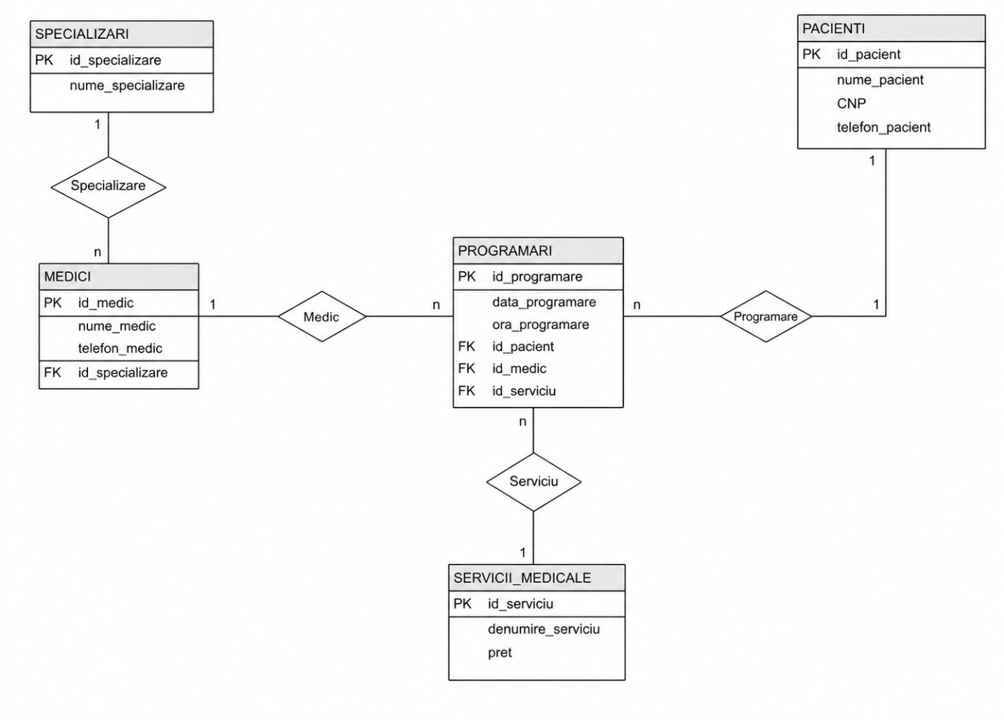
Pentru proiectarea logică a bazei de date vom folosi Modelul Relaţional al Datelor (MRD). Modelul relațional reprezintă baza de date ca o colecție de relații, fiecăreia fiindu-i asociat un nume unic. O relație poate fi vazută ca un tabel de valori, fiecare linie din tabel reprezentând o colecție de valori interconectate.

Într-o bază de date relaţională, o relaţie este privită ca un tabel bidimensional cu toate valorile atomice. Pentru orice relaţie avem următoarele proprietăţi:
- Numele coloanei unei relaţii se numeşte atribut.
- Numărul de atribute ale unei relaţii reprezintă gradul sau r3aritatea relaţiei.
- O linie a tabelului se numeşte tuplu sau înregistrare.
- Numărul tuplurilor dintr-o relaţie reprezintă cardinalul relaţiei.

Pentru a face trecerea de la DEA la MRD trebuie să ţinem cont de următoarele reguli:
- Entitățile (dreptunghi) devin tabele (relații);
- Fiecărei relații i se adaugă cheia surogat de tip autonumber;
- Atributele entităților (conţinutul dreptunghiurilor) devin atribute ale relațiilor respective;
- Funcțiile (segmente/săgeți) devin atribute în relația din care pleacă;
- Pentru fiecare funcție se adaugă o dependență de incluziune (cheie străină) corespunzătoare;
- Asociațiile devin relații, cu câte o cheie străină către relațiile suport.

Entitatea SPECIALIZARI devine un tabel cu două atribute:
- id_specializare: cheie primară, de tip AutoNumber (Long Integer), cu funcție de incrementare automată;
- nume_specializare: de tip Text (255), stochează denumirea ramurii medicale, cu proprietatea Not Null.
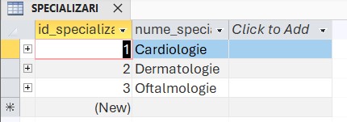
2. Entitatea MEDICI devine un tabel cu patru atribute:
- id_medic: cheie primară, de tip AutoNumber (Long Integer);
- nume_medic: de tip Text (255), stochează numele complet al cadrului medical, cu proprietatea Not Null;
- specializare: cheie străină (Foreign Key), de tip Long Integer, ce realizează dependența de incluziune către câmpul id_specializare din relația SPECIALIZARI;
- telefon_med: de tip Text (50), stochează numărul de contact al medicului.
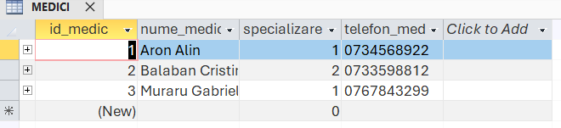
3. Entitatea PACIENTI devine un tabel cu patru atribute:
- id_pacient: cheie primară, de tip AutoNumber (Long Integer);
- nume_pacient: de tip Text (255), stochează numele complet al pacientului, cu proprietatea Not Null;
- CNP: de tip Text (13), identificator unic numeric al persoanei, cu proprietatea Not Null;
- telefon_paci: de tip Text (50), stochează numărul de contact al pacientului.

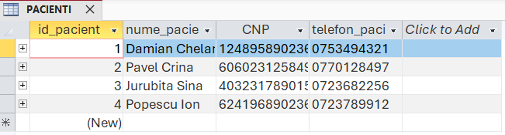
4. Entitatea SERVICII_MEDICALE devine un tabel cu trei atribute:
- id_serviciu: cheie primară, de tip AutoNumber (Long Integer);
- denumire_serviciu: de tip Text (255), specifică tipul investigației sau consultației, cu proprietatea Not Null;
- pret: de tip Currency sau Number (Double), indică tariful serviciului medical, cu proprietatea Not Null.
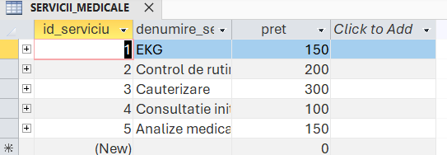
5. Deoarece între PACIENȚI, MEDICI și SERVICII_MEDICALE există o corespondență many-to-many (un pacient poate fi consultat de mai mulți medici și poate beneficia de mai multe servicii, iar un medic sau un serviciu se poate asocia mai multor pacienți), va apărea un tabel care să o spargă în corespondențe simple de tip one-to-many.
Tabelul se va numi PROGRAMARI și va avea următoarele 6 câmpuri:
- id_programare: cheie primară, de tip AutoNumber, long integer, cu funcție de incrementare;
- pacient: de tip Number, long integer, not null, fiind cheie străină pentru tabelul PACIENTI cu legătură la câmpul id_pacient;
- medic: de tip Number, long integer, not null, fiind cheie străină pentru tabelul MEDICI cu legătură la câmpul id_medic;
- serviciu: de tip Number, long integer, not null, fiind cheie străină pentru tabelul SERVICII_MEDICALE cu legătură la câmpul id_serviciu;
- data_programare: de tip Date/Time, not null, stochează calendaristic ziua programării;
- ora_programare: de tip Text(50), indică intervalul orar alocat.
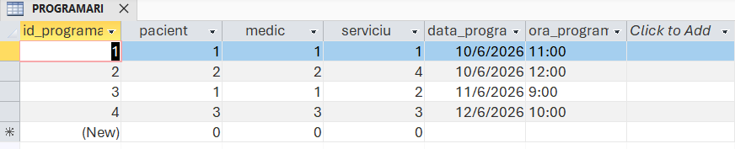

Relaţiile dintre tabele sunt reprezentate după cum se poate observa în imaginea de mai jos:
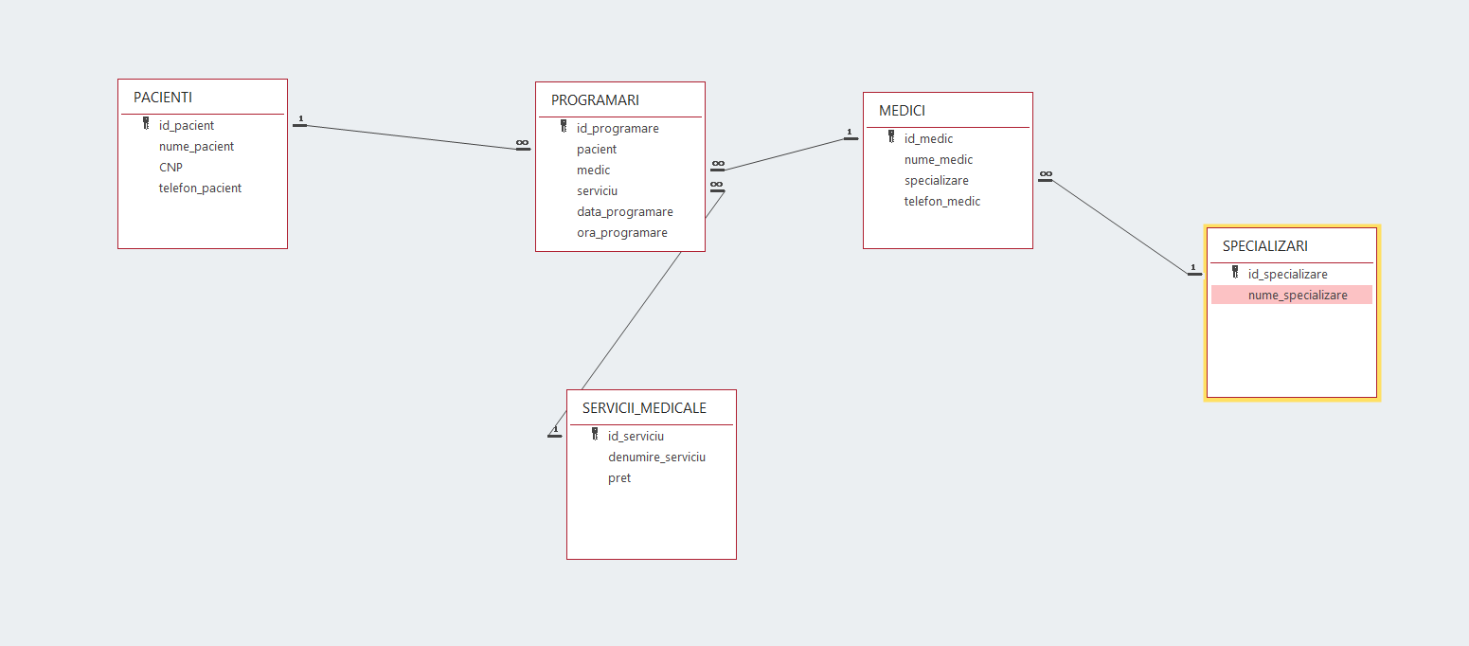
În continuare, voi prezenta 5 interogări ce confirmă funcţionalitatea bazei de date:
1. Query1
Următoarea interogare selectează din baza de date informaţiile necesare pentru afişarea programărilor efectuate la specializarea 'Cardiologie' pentru data de 10/06/2026, afișând detalii despre pacient, medic, serviciul medical și ora stabilită:
SELECT
p.nume_pacient
m.nume_medic
s.nume_specializare
sm.denumire_serviciu
sm.pret
pr.ora_programare
FROM (
(
(
PROGRAMARI AS pr
INNER JOIN PACIENTI AS p ON pr.pacient = p.id_pacient
)
INNER JOIN MEDICI AS m ON pr.medic = m.id_medic
)
INNER JOIN SPECIALIZARI AS s ON m.specializare = s.id_specializare
)
INNER JOIN SERVICII_MEDICALE AS sm ON pr.serviciu = sm.id_serviciu
WHERE
pr.data_programare = #10/06/2026#
AND s.nume_specializare = 'Cardiologie';
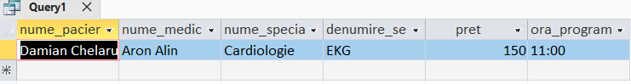
2. Query2
Următoarea interogare extrage din baza de date istoricul complet al consultațiilor și intervențiilor efectuate de un anumit cadru medical, în acest caz medicul 'Aron Alin', fiind utilă pentru monitorizarea activității individuale a personalului:
SELECT
m.nume_medic
p.nume_pacient
pr.data_programare
sm.denumire
serviciu, sm.pret
FROM
(
(
PROGRAMARI AS pr
INNER JOIN MEDICI AS m ON pr.medic = m.id_medic
)
INNER JOIN PACIENTI AS p ON pr.pacient = p.id_pacient
)
INNER JOIN SERVICII_MEDICALE AS sm ON pr.serviciu = sm.id_serviciu
WHERE
m.nume_medic = 'Aron Alin';
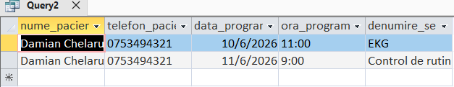
3. Query3
Următoarea interogare realizează o statistică financiară prin calcularea veniturilor totale generate de fiecare medic în parte. Se utilizează funcția de agregare SUM și clauza GROUP BY pentru a grupa încasările în funcție de numele fiecărui medic:
SELECT
m.nume_medic,
s.nume_specializare,
Count(pr.id_programare) AS nr_programari,
Sum(sm.pret) AS venit_total
FROM
(
(
PROGRAMARI AS pr
INNER JOIN MEDICI AS m ON pr.medic = m.id_medic
)
INNER JOIN SPECIALIZARI AS s ON m.specializare = s.id_specializare
)
INNER JOIN SERVICII_MEDICALE AS sm ON pr.serviciu = sm.id_serviciu
GROUP BY
m.nume_medic,
s.nume_specializare;

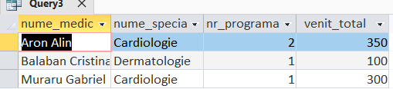
4. Query4.
Deoarece Microsoft Access nu permite imbricarea directă a funcțiilor de agregare de tipul MAX(SUM(...)), rezolvarea acestei probleme a fost descompusă în trei pași logici, utilizând două interogări intermediare (subquery-uri) și o interogare finală.
Pasul 1: Crearea Subquery4_1 (Suma totală per pacient) Această interogare intermediară calculează totalul cheltuit de fiecare pacient în clinică, grupând datele după nume.
SELECT
p.nume_pacient,
Sum(sm.pret) AS total_plata
FROM
(
PROGRAMARI AS pr
INNER JOIN PACIENTI AS p ON pr.pacient = p.id_pacient
)
INNER JOIN SERVICII_MEDICALE AS sm ON pr.serviciu = sm.id_serviciu
GROUP BY
p.nume_pacient;
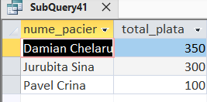
Crearea Subquery4_2 (Extragerea valorii maxime) Această interogare preia datele din primul pas și extrage doar valoarea cea mai mare dintre toate totalurile calculate.
SELECT
Max(total_plata) AS max_plata
FROM
SubQuery41;
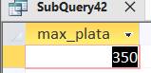

Interogarea finală – Query4 (Afișarea pacientului cu suma maximă) Interogarea finală unește primele două subquery-uri pentru a filtra și afișa doar acel pacient al cărui total este egal cu valoarea maximă determinată.
SELECT
sq1.nume_pacient
sq1.TotalPacient
FROM
Subquery4_1 AS sq1
Subquery4_2 AS sq2
WHERE
sq1.TotalPacient = sq2.ValoareMaxima;

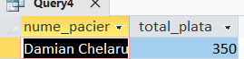
5. Query5
Următoarea interogare filtrează oferta clinicii și selectează exclusiv acele servicii medicale care au un tarif strict mai mare de 150 RON. Această interogare servește ca instrument de analiză statistică pentru identificarea serviciilor din segmentul premium ale clinicii.
SELECT
p.nume_pacient,
pr.data_programare,
sm.denumire_serviciu,
sm.pret
FROM
(
PROGRAMARI AS pr
INNER JOIN PACIENTI AS p ON pr.pacient = p.id_pacient
)
INNER JOIN SERVICII_MEDICALE AS sm ON pr.serviciu = sm.id_serviciu
WHERE
sm.pret > 150;
